Министерство науки и высшего образования Российской Федерации

Федеральное государственное бюджетное образовательное учреждение

высшего образования

«Вятский государственный университет»

Колледж ВятГУ

**ОТЧЕТ**

**ПО ДОМАШНЕЙ КОНТРОЛЬНОЙ РАБОТЕ №3**

**«ВЫЧИСЛЕНИЕ ЗНАЧЕНИЕ ФУНКЦИИ»**

**ПО ДИСЦИПЛИНЕ «ОСНОВЫ АЛГОРИТМИЗАЦИИ И ПРОГРАММИРОВАНИЕ»**

Выполнил: студент учебной группы

ИСПк-204-52-00

Вейс Роман Михайлович

Преподаватель:

Сергеева Елизавета Григорьевна

Киров

2022

|  |  |  |
| --- | --- | --- |
| **Содержание** | | |
| 1 | Цель лабораторной работы…………………………………………………… | 3 |
| 2 | Формулировка задания (с вариантом)……….……………………………….. | 4 |
| 3 | Схема алгоритма с комментариями…….…………………………………….. | 5 |
| 4 | Код программы……...…………………………………………………….…… | 6 |
| 5 | Результат выполнения программы…………….……………………………... | 9 |
| 6 | Вывод…………………………………………………………………………… | 10 |

**Цель лабораторной работы:**

Освоить синтаксис построения процедур и функций, изучить способы передачи данных в подпрограмме, получит навыки организации минимального пользовательского интерфейса.

**Формулировка задания (5 вариант)**

Реализовать программу вычисления площади фигуры, ограниченной кривой.

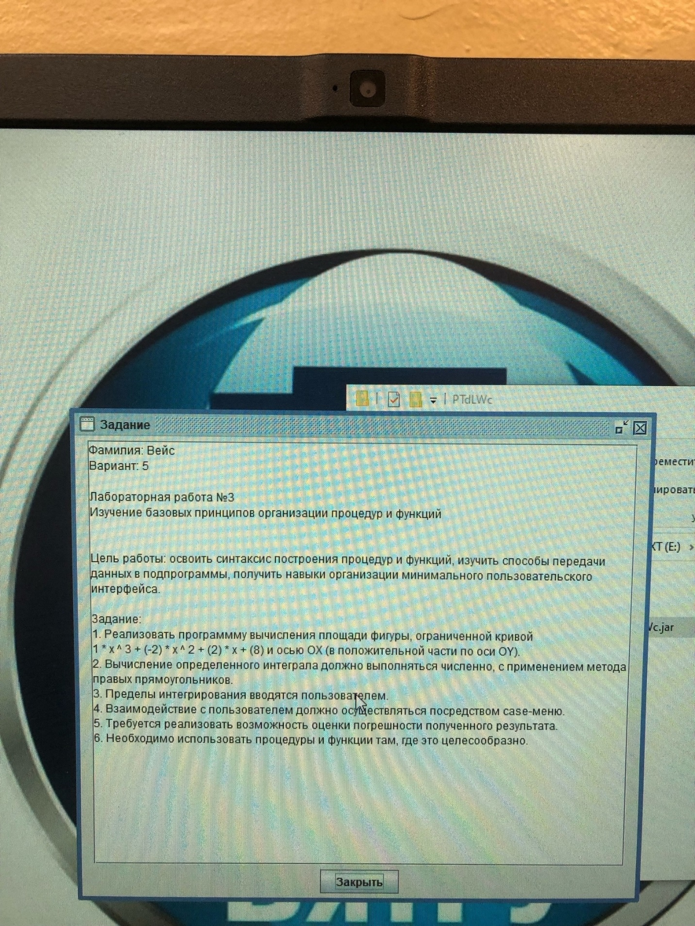

**Схема алгоритма с комментариями**

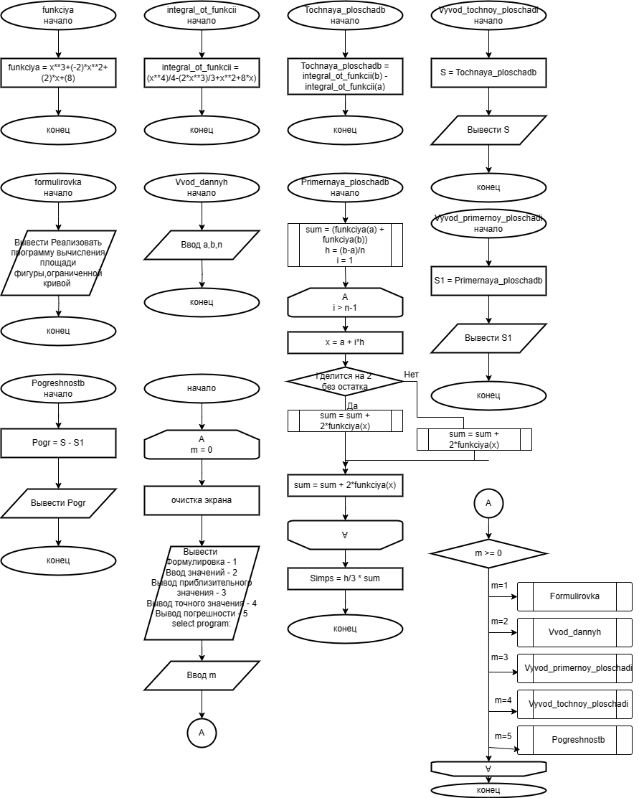

Рисунок 1 – «Схема алгоритма к заданию 2»

**Код программы**

uses Crt;

function funkciya(x:real):real;

begin

funkciya:= x**3+(-2)*x**2+(2)*x+(8);

end;

function integral_ot_funkcii(x:real):real;

begin

integral_ot_funkcii:=(x**4)/4-(2*x**3)/3+x**2+8*x;

end;

function Tochnaya_ploschadb(a, b:real):real;

begin

Tochnaya_ploschadb:=integral_ot_funkcii(b) - integral_ot_funkcii(a);

end;

procedure Vyvod_tochnoy_ploschadi(var a, b, p:real);

begin

p:=Tochnaya_ploschadb(a, b);

print('Точная площадь = ',p);

readkey;

end;

procedure Formulirovka();

begin

print('Реализовать программу вычисления площади фигуры,ограниченной кривой');

readkey;

end;

procedure Vvod_dannyh(var a,b,n:real);

begin

a:=ReadReal('Введите нижнюю границу');

b:=ReadReal('Введите верхнюю границу');

n:=ReadReal('Введите количество разбиений');

readkey;

end;

function Primernaya_ploschadb(a,b,n:real):real;

begin

Primernaya_ploschadb:=(funkciya(a) + funkciya(b))/2;

var h:=0.0;

h:=(b-a)/n;

Repeat

Primernaya_ploschadb += funkciya(a);

a += h;

until a>b;

end;

procedure Vyvod_Priblizhennogo_znacheniya(a,b,n:real; var S:real);

begin

S:=Primernaya_ploschadb(a,b,n);

print('Приближенная площадь = ',S);

readkey;

end;

procedure Pogreshnostb(s,p:real);

begin

var Pogr:=0.0;

Pogr:=s-p;

print('Погрешность = ',Pogr);

readkey;

end;

begin

var a:=0.0;

var b:=0.0;

var n:=0.0;

var m:=0;

var S:=0.0;

var p:=0.0;

repeat

ClrScr;

print('Формулировка - 1');

print('Ввод значений - 2');

print('Вывод приблизительного значения - 3');

print('Вывод точного значения - 4');

print('Вывод погрешности - 5');

m:=ReadInteger('select program:');

case m of

1: Formulirovka;

2: Vvod_dannyh(a,b,n);

3: Vyvod_Priblizhennogo_znacheniya(a,b,n,s);

4: Vyvod_tochnoy_ploschadi(a, b, p);

5: Pogreshnostb(S,p);

end;

until m = 0;

end.

**Результат выполнения программы**

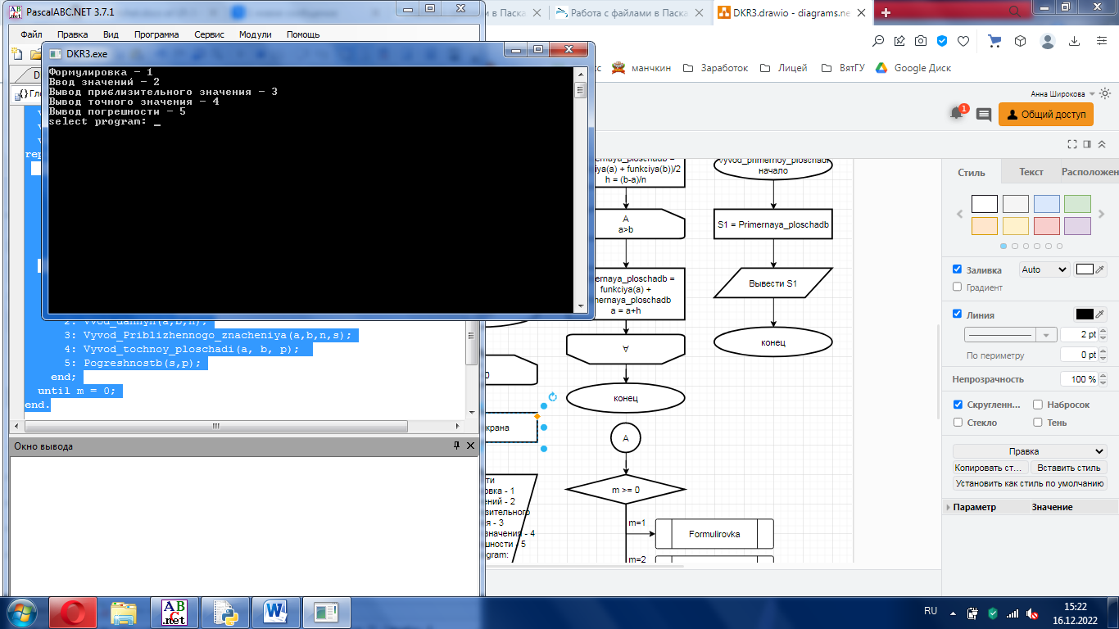

Рисунок 2 – Результат выполнения программы

**Вывод**

В ходе выполнения домашней контрольной работы научились открывать приложение PascalABC.NET; выучили некоторый синтаксис языка программирования Pascal; научились пользоваться базовыми операциями на языке программирования Pascal, такими как присваивание и различные математические операции на данном языке; вспомнили немного из математики логарифмов; также научились пользоваться оператором условия; научились использовать циклы с предусловием и с параметром; познали, что такое начало цикла, шаг в цикле, тело цикла и конец цикла; научились «красиво» использовать массивы; использование пользовательского интерфейса, научились сохранять программы в приложении PascalABC.NET; научились строить схемы алгоритмов (или же блок-схемы) по готовой программе; познали, как обозначаются различные команды в схемах алгоритмов; научились писать отчеты, при помощи Ангелины Владимировны научились оформлять документы.